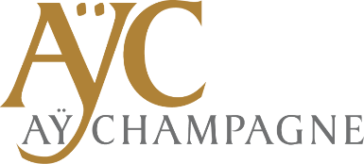

Nom :
Bulletin d’inscription
Prénom :
DEMARCHE COLLECTIVE DEMARCHE INDIVIDUELLE ASSOCIATION
Tél :
Mail :
-------------------------------------------------------------------
Règlement du Budget Participatif

Article 1 : Le principe
La Ville d’Aÿ-Champagne initie cette nouvelle démarche. Elle permet aux habitants de s’impliquer dans les choix budgétaires de la commune en proposant des projets pour améliorer le bien vivre dans la ville.
Ce projet s’adresse à toutes les personnes, les associations, les collectifs comme les individuels.
Les projets du budget participatif doivent concerner le territoire de la commune d’Aÿ-Champagne.
Une enveloppe de 20 000 euros sera à répartir sur le ou les projets retenus.

Article 2 : La recevabilité
Un projet peut concerner un bâtiment, un site, une rue, un quartier ou l'ensemble du territoire de la commune, dans tous les domaines (écoles, sports, espace public, culture, solidarité, développement durable etc.)
Un projet est recevable s'il remplit l'ensemble des critères suivants :
✓Le dossier doit être déposé du 17 octobre 2022 au 07 janvier 2023
✓Il doit comporter l’exposé du projet ainsi qu’un budget prévisionnel
✓Il relève des compétences de la commune
✓ll est localisé sur le territoire communal
✓Il est d'intérêt général et à visée collective
✓Il ne comporte pas d'éléments de nature contraire à la loi

Article 3 : L’analyse
Analyse technique des projets par nos services (identification des éventuelles contraintes, précision du budget prévisionnel, faisabilité ...).

Article 4 : La sélection
L’ensemble des dossiers recevables sera examiné par un jury composé d’élus.

Article 5 : La mise en œuvre
La mise en œuvre du projet sera réalisée l’année suivante (sauf contrainte technique ou administrative nécessitant des délais supplémentaires).

Présentation du dossier

Coût du projet

